

Cтанок плазменной резки
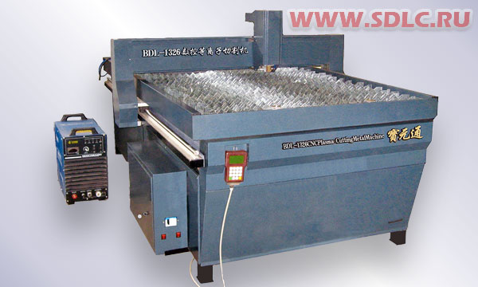
Модель BDL-1326
Размеры 1700*3000*1250mm
Вес 600 кг
Срок поставки 25 дней
Упаковка деревянный ящик
Цена DDP Хабаровск 340 000 руб. (в т.ч. НДС)

Более подробную информацию см. на нашем сайте http://sdlc.ru/ru/product/equip/BDL-1326.html
Обработка материалов металлы, медь, алюминий, оцинкованная и нержавеющая сталь

Образцы производимой на станке BDL-1326 продукции:
алюминий нержавеющая сталь бронза
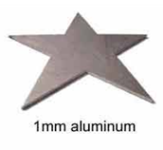
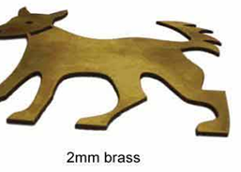
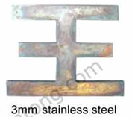

Рабочая поверхность (X, Y) 1250x2500mm
Максимальный ход по оси Z 0-70mm
Толщина материала 0,5-6,0 мм
Скорость резки 0-6000 мм/мин
Мощность двигателя 8,5 кВт
Напряжение 380V
Плазменный ток 60A
Метод обработки Бесконтактный, плазменно-лучевой
Программное обеспечение Windows98/2000/XP/7

Генеральный директор ______________________ Савватеев В.А.
Контактные данные: тел. 914-318-43-57, Skype: savva56
